权重（优先级）
值越小权重越低
- “*”权重是：0,0,0,0
- 标签选择器：0,0,0,1
- 类选择器：0,0,1,0
- id选择器: 0,1,0,0
- 行内样式：1,0,0,0
简单记忆：控制的越精细，优先级越高
<!DOCTYPE html>
<html>
<head>
<meta charset="utf-8">
<title>测试权重</title>
<style>
* {
font-size: 100px;
color: red;
}
h3 {
color: blue;
}
.h3 {
color: green;
}
#h3 {
color: yellow;
}
</style>
</head>
<body>
<h3 class="h3" id="h3" style="color: pink;">大家好</h3>
</body>
</html>

对于多个选择器来说会进行加法运算，不会进位
如果想提高某个优先级可以使用!important
<!DOCTYPE html>
<html>
<head>
<meta charset="utf-8">
<title>测试权重</title>
<style>
/* 0,0,0,1 */
h3 {
color: blue;
}
/* 0,0,0,13 */
/* 注意问题：虽然权重可以相加，但是不会进位 */
/* 案例：13个嵌套的标签选择器优先级小于类选择器 */
/* 可以使用!important来提高优先级 */
table tr td table tr td table tr td table tr td h3 {
color: green!important;
}
/* 0,0,1,0 */
.abc {
color: red;
}
</style>
</head>
<body>
<h3>大家好</h3>
<br/>
<table>
<tr>
<td>
<table>
<tr>
<td>
<table>
<tr>
<td>
<table>
<tr>
<td>
<h3 class="abc">晚上好</h3>
</td>
</tr>
</table>
</td>
</tr>
</table>
</td>
</tr>
</table>
</td>
</tr>
</table>
</body>
</html>

标签的分类
- 按照标签个数来分：分为单标签和双标签
- 按照是否换行来分：
- 独占一行（自动换行）的称为块状标签，简称为块标签
- 不独占一行（不自动换行）的称为行级标签，简称为行标签
<!DOCTYPE html>
<html>
<head>
<meta charset="utf-8">
<title>测试标签属于行标签还是块标签</title>
</head>
<body>
<font>大家好1</font>
<font>大家好2</font>
<p>晚上好1</p>
<p>晚上好2</p>

<!-- 课堂练习：测试a标签，h3标签，span标签，div标签分别是什么标签 -->
<a href="#">a标签</a>
<a href="#">a标签</a>
<h3>h3标签</h3>
<h3>h3标签</h3>
<span>span标签</span>
<span>span标签</span>
<div>div标签</div>
<div>div标签</div>

</body>
</html>
- 行标签和块标签的特征
- 块标签独占一行（自动换行），行标签不独占一行（不自动换行）
- 块标签可以设置宽高，行标签不能设置宽高
思考题：img是什么标签？既可以在一行又可以设置宽高，我们把这种标签称为行块标签
- 块标签中可以包含行标签，行标签不能包含块标签
- 块标签可以设置上下外边距，而行标签不能设置上下外边距
<!DOCTYPE html>
<html>
<head>
<meta charset="utf-8">
<title>测试标签属于行标签还是块标签</title>
<style>
span {
width: 300px;
height: 300px;
background-color: red;
margin-bottom: 50px;
}
div {
width: 300px;
height: 300px;
background-color: red;
/*下外边距*/
margin-bottom: 50px;
}
img {
width: 300px;
height: 300px;
}
</style>
</head>
<body>
<span>span标签</span>
<span>span标签</span>

<div>div标签</div>
<div>div标签</div>
<img src="img/二哈.webp" />
<img src="img/二哈.webp" />
</body>
</html>

行标签，块标签以及行快标签之间的转换
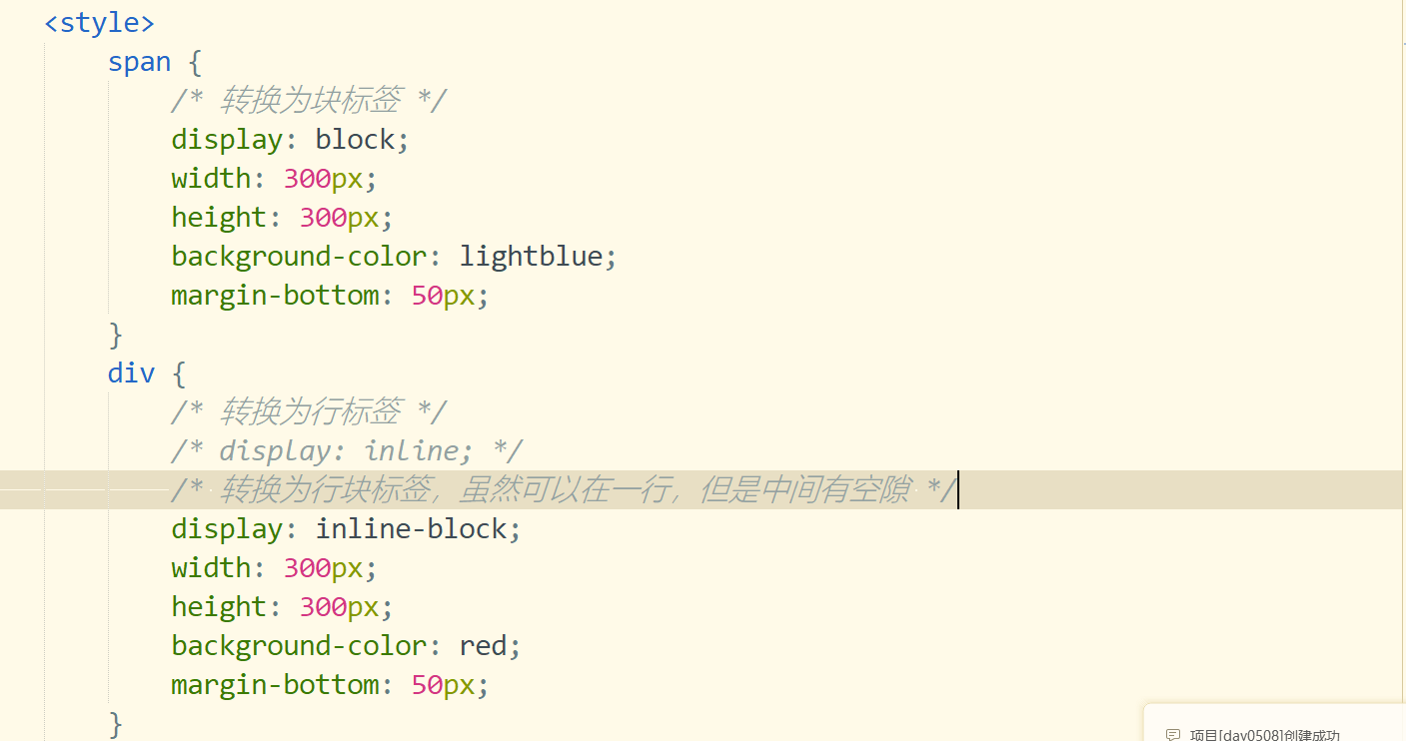
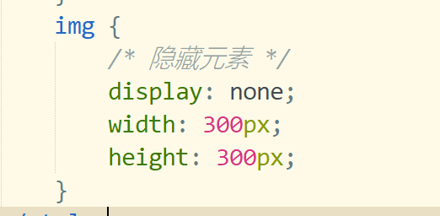

span标签的作用
span标签替代了font标签
<span style="font-size: 100px;color: blue;font-family: '楷体';">span标签</span>

div标签的作用
div用于搭建网页的基本结构
